«Использование дидактических игр о спорте в работе с детьми старшего дошкольного возраста».
Дидактические игры занимают значительное место в обучении и воспитании детей дошкольного возраста.
Физическая культура и спорт – это неотъемлемая часть окружающего мира, в котором живёт ребенок, формируется и от которого в определенной степени зависит, каким он станет.
Уже в среднем дошкольном возрасте у детей наблюдается интерес к спорту. Знания о физической культуре и спорте, представленные детям в доступной, привлекательной форме, позволяют значительно расширить кругозор ребёнка, способствуют развитию восприятия, памяти, мышления, воображения. Вместе с тем, происходит обогащение и активизация словарного запаса, воспитание звуковой культуры речи: правильного и отчетливого произношения звуков, слов, фраз, хорошего темпа речи, её громкости, а также развитие речевого слуха. Полнейшее развитие этих сторон речи - необходимое условие подготовки ребёнка к обучению грамоте в школе.
Большая эмоциональность и впечатлительность детей старшего дошкольного возраста побуждает взрослых, работающих с детьми, к тому, чтобы находить наиболее эффективные средства ознакомления детей с видами спорта, с разнообразием спортивного инвентаря и оборудования, одежды, обуви.
Источником знаний о спорте и физической культуре могут послужить дидактические игры. По сравнению с другими видами игр дидактические игры имеют одну характерную особенность: способствуют формированию знаний, развитию познавательных способностей, активности и самостоятельности личности.
Использование дидактических игр о спорте в работе с детьми дошкольного возраста позволяет решить важнейшие задачи сенсорного воспитания детей дошкольного возраста: научить детей точно, полно и расчленённо воспринимать предметы, их разнообразные свойства и отношения (цвет, форму, расположение в пространстве и т.п.).
Яркость, красочность иллюстративного материала, представленного в дидактических играх, даёт возможность ребенку наглядно представить каждый вид спорта, его своеобразие и красоту, а также обогащает эмоциональную сферу личности дошкольника.
Дидактические игры о спорте должны использоваться для совместных занятий родителей с детьми, воспитателями на занятиях и вне занятий, руководителями физического воспитания в процессе организации целенаправленных бесед с детьми о видах спорта.

Цель – изучение проблемы использования дидактических игр о спорте в работе с детьми в дошкольном образовательном учреждении и разработка дидактических игр о спорте для детей старшего дошкольного возраста.
Задачи:
            - Изучить научно-методическую литературу по теме исследования.
- Определить какое место занимают дидактические игры о спорте в работе с детьми старшего дошкольного возраста в учебно-воспитательном процессе дошкольного образовательного учреждения.
- Подобрать и разработать новые дидактические игры о спорте для детей старшего дошкольного возраста.
- Разработать педагогический проект по использованию дидактических игр о спорте в работе с детьми старшего дошкольного возраста.

Для решения поставленных задач использовались следующие методы исследования:
1. Теоретический анализ, обобщение литературных источников и научно-методических материалов по исследуемой проблеме.
2. Опрос:
беседа с детьми старшей группы дошкольного образовательного учреждения № 53 Адмиралтейского района:
а) о предпочитаемых играх;
б) выявление представлений об играх с правилами и их разнообразии.
3. Педагогическое наблюдение.
4. Анализ предметно-игровой среды с целью определения насыщенности игровой среды дидактическими играми о спорте.
5. Анализ документальных материалов.
Исследование проводилось в три этапа с октября 2013 года по май 2014года.
На первом подготовительном этапе в октябре – декабре 2013 года анализировалась психолого–педагогическая и научно-методическая литература с целью определения общей концепции исследования.
Второй этап исследования проводился с января по апрель включительно 2014 года, в ходе которого изучались условия организации и проведения дидактических игр в дошкольном образовательном учреждении, в которых предполагалось реализовать проект по использованию дидактических игр о спорте с целью формирования интереса к физической культуре и спорту у детей дошкольного возраста. Проводилась беседа о предпочитаемых детьми видах дидактических игр. Выявлялся уровень знаний о видах спорта, спортивном инвентаре, спортивной одежде у детей среднего дошкольного возраста. Был осуществлен анализ предметно-игровой среды с целью определения насыщенности игровой среды дидактическими играми о спорте. Анализировались календарно-тематические планы воспитателей.
На третьем заключительном этапе исследования с апреля по май 2014 г. создавался педагогический проект, в основу которого были положены дидактические игры о спорте разных видов («Спортивное лото», «Спортивное домино», «Четвертый лишний», «Собери и назови картинку», «Спорт зимой и летом», «Хорошо и плохо», «Сложи картинку», «Что к чему», «Собери символы олимпиады», «Отдыхай активно», а также литературное оформление работы. Подготовлены научно-методические рекомендации по использованию системы работы, направленной на формирование знаний и интереса к физической культуре и спорту у детей 6 года жизни в процессе проведения дидактических игр о спорте.
Условно, реализацию проекта можно разделить на четыре этапа.
1-й этап – выбор темы проекта. При выборе темы проекта учитывались задачи программы воспитания и обучения, по которой работает дошкольное учреждение, а так же интересы и возрастные особенности детей.
2-й этап – планирование проектной деятельности. Тема «Спорт» может длиться около от двух и более месяцев, так как требует много времени: сначала – знакомство с историей возникновения спорта, затем – уже более глубокое изучении отдельных её видов спорта, деталей одежды и спортивной атрибутики.
3-й этап – проживание темы проекта. Дети знакомятся с содержанием и осваивают правила дидактических игр о спорте в процессе совместной деятельности с взрослыми и сверстниками.
4-й этап – рефлексия по теме проекта. В конце проживания темы проекта организуется какое-либо яркое событие или общее дело, например, физкультурный досуг или праздник, которое предоставляет детям возможность продемонстрировать полученные в ходе проекта знания и умения, а также выразить свое эмоциональное отношение к происходившему ранее и происходящему в настоящий момент.

«Собери и назови картинку»
Задачи:
- Учить детей узнавать и называть спортивный инвентарь, определять его назначение.
- Развивать логическое мышление, внимание, память.
- Воспитывать желание заниматься спортом.
Материал: карточки с черно-белым изображением спортивного инвентаря и к ним цветные части этих картинок (от 3-12 частей).
Правила: ребёнок выбирает черно-белую картинку и на неё накладывает цветные части этой картинки. После того, как ребёнок соберет картинку, он должен назвать спортивный инвентарь, который на ней изображен.
Ход игры: В центре стола лежат цветные разрезанные картинки с изображением спортивного инвентаря и оборудования. Воспитатель предлагает детям выбрать себе черно-белую картинку с изображением спортивного инвентаря, просит назвать вид спортивного инвентаря и вид спорта, где этот инвентарь используется. Затем воспитатель (либо водящий) по очереди достает по одной части из целого изображения цветной картинки с вопросом: «Чья это картинка?». Дети должны определить, какой из черно-белых картинок принадлежит цветная деталь. Затем накладывают на целостное чёрно-белое изображение цветные части этой картинки.
Варианты:
I вариант: собрать картинку, не опираясь на черно-белое изображение. Рассказать как можно использовать данный инвентарь.
II вариант: сложить целостное изображение без опоры на черно-белый образец.

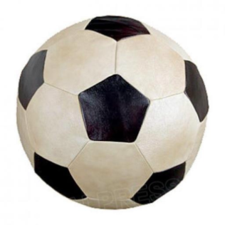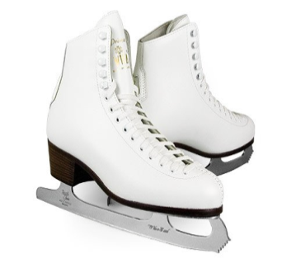

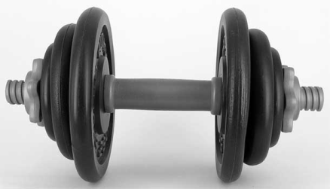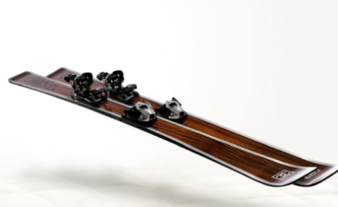
«Спорт зимой и летом»

- Цели и задачи:
1. Уточнять, закреплять знания детей о разных видах спорта.
2.Воспитывать желание заниматься спортом в любое время года.
3. Развивать находчивость, сообразительность, внимание.
4. Уметь классифицировать и сортировать виды спорта.
- Материал: карточки с изображением символов видов спорта.
- Правила: детям предлагается выбрать символы (изображения) зимних или летних видов спорта. Затем ребёнок называет данный вид спорта, объясняет почему он зимний или летний; рассказывает как определяется победитель.
- Ход игры: Воспитатель проводит беседу с детьми о зимних и летних видах спорта; дети рассказывают какие виды спорта они знают, почему им нравится тот или иной вид спорта.
Воспитатель рассматривает с детьми картинки с изображением только летних и только зимних видов спорта. Затем воспитатель предлагает детям выбрать карточки с изображением символов видов спорта.
Ребёнок должен назвать данный вид спорта, объяснить почему он летний или зимний.
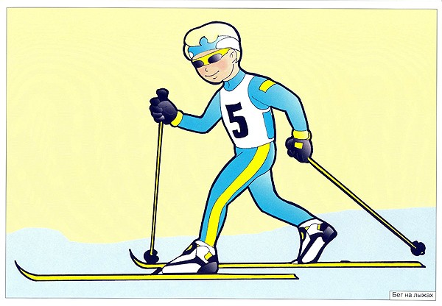
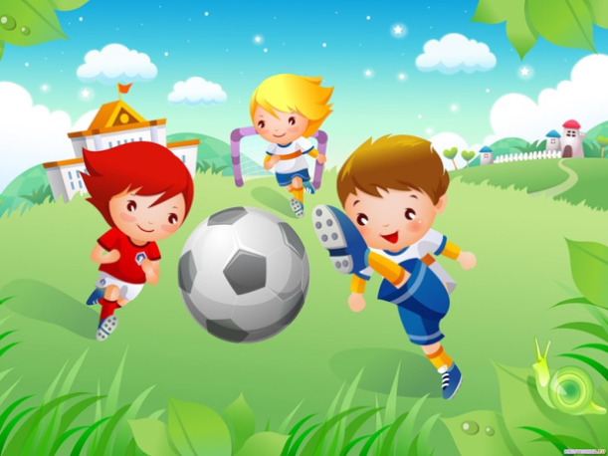
«Собери символы Олимпиады»

- Цели и задачи: 1.Закреплять знания детей о видах спорта.2. Пробуждать желание заниматься им.3. Воспитывать интерес к спортсменам, гордость за их победы. 4.Знакомить детей с символами видов спорта
- Материал: карточки с изображением символов олимпиады, разрезанные на 8, 9 и 12 частей
- Правила: из разрезанных частей ребёнок собирает символы олимпиады. Затем он называет этот символ и рассказывает о нем.
- Ход игры: воспитатель рассматривает с детьми большие картинки, на которых изображены спортивные сюжеты: игры в футбол, хоккей, волейбол, художественная гимнастика, гребля и др.; беседует с детьми, уточняет их знания об олимпиаде. Раздав детям карточки разрезанные на части с изображением символом олимпиады, педагог предлагает им собрать картинку.
После того, как дети соберут картинку, педагог проверяет нет ли ошибок. В игре закрепляются знания о символах олимпиады, о спортивном инвентаре, а так же воспитывается интерес к спорту. Игру можно закончить о российских спортсменах-чемпионах соревнований, рассматриванием картин.
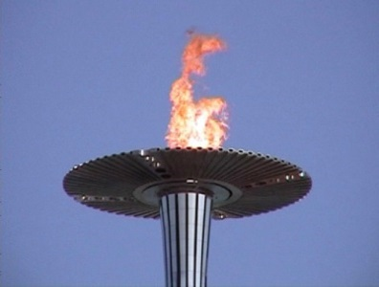
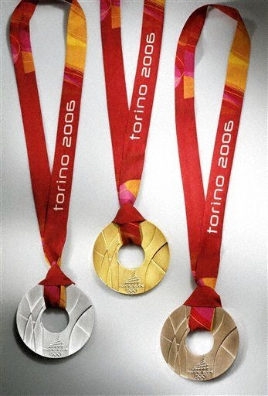

«Отдыхай активно!»

- Цели и задачи:
1.Формировать интерес к двигательной деятельности.
2. Учить детей узнавать и называть виды активного отдыха.
3. Развивать память, мышление, логику.
- Материал: кубики с изображением видов активного отдыха.
- Правила: собрать кубики так, чтобы получилось целое изображение, опираясь на готовую картинку, и рассказать, какой вид отдыха изображен на картинке.

Усложнение : собрать изображение по памяти, не опираясь на готовое изображение.
- Ход игры: за столом сидит 6 детей, у каждого набор из 6 кубиков. Водящий кладёт перед каждым ребёнком картинку с изображением одного активного вида отдыха, чтобы он из кубиков собрал эту картинку.
Картинки с изображением.
1.Дети играют в снежки.
2.Катание с гор на лыжах.
3.Игра в хоккей.
4.Плавание.
5.Настольный теннис.
6.Катание на коньках.
Как дети справятся с заданием убрать готовое изображение и собрать картинку по памяти.
1 грань | Тема: дети играют в снежки
2 грань | Тема: катание с гор на лыжах
3 грань | Тема: игра в хоккей
4 грань | Тема: плавание
5 грань | Тема: настольный теннис
6 грань | Тема: катание на коньках

«Что к чему»
Цели и задачи:
1. Формировать у детей интерес узнавать и называть виды спорта.
2.Учить определять и называть необходимый инвентарь, оборудование, экипировку для данного вида спорта.
3. Развивать мышление, память, логику.
- Материал: карточки с видом спорта, карточки с символом вида спорта, карточки с изображением инвентаря и оборудования.
- Правила: игрок выбирает карточку с видом спорта . Далее он подбирает к ней карточку с символом данного вида спорта и карточку с изображением инвентаря оборудования .
- Ход игры: водящий раздает детям карточки в центре которых изображены виды спорта. Карточки с символами видов спорта и карточки с изображением инвентаря и оборудования лежат по середине стола. Воспитатель берет любую карточку с середины стола и спрашивает у детей кому нужна эта карточка? Выигрывает тот, кто быстрее правильно соберет ряд.

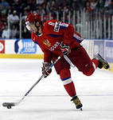

«Сложи картинку»
Цели и задачи:
1. Формировать у детей интерес к спорту и физкультуре.
2. Знакомить детей с видами спорта, учить детей называть и узнавать виды спорта
3. Развивать воображение, мышление, логику, ловкость.
Материал: Картинки с изображением видов спорта разрезаны на части.
Правила: Ребенок собирает картинку из частей. Собрав, ребёнок рассказывает, что изображено на картинке, что он знает про этот вид спорта.
Ход игры: Водящий раздает двум командам детей из двух человек картинки с изображением разных видов спорта.
Первой команде:
1.Картинка состоящая 8 частей, разрезанная на треугольники, с изображением вида спорта- хоккей.
2. Картинка состоящая из 12 частей, разрезанная на прямоугольники с изображением вида спорта- футбол.
Второй команде:
- Картинка состоящая из 8 частей, разрезанная на треугольникис изображениями вида спорта-баскетбол.
- Картинка состоящая из 12 частей, разрезанная на квадраты, с изображением вида спорта –плавание .
Какая из команд быстрее соберёт картинки правильно, та и победила.

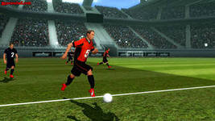
1-я команда: Картинка с изображением вида спорта-футбол, разрезанная на 12 частей прямоугольников.

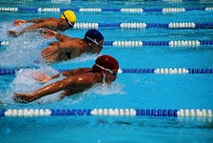
2-я команда: Картинка с изображением вида спорта - плавание, разрезанная на 12 квадратов.
«Хорошо и плохо»

- Цели и задачи:1. Приучать детей к здоровому образу жизни, учить детей сравнивать хорошее и плохое, полезное и вредное, прививать детям желание вести здоровый образ жизни.2. Развивать мышление, память.
- Материал: хорошо- 3 картинки
плохо- 3 картинки
- Правила: Детям раздаются карточки, на которых изображены ситуации вредные для здоровья . Дети должны определить, почему это вредно и найти парную карточку с изображением ситуации полезной для здоровья.
- Ход игры: За столом сидит 3 детей, водящий каждому раздает по 1 карточке с изображением ситуации вредной для здоровья.
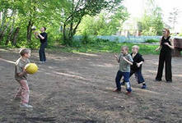
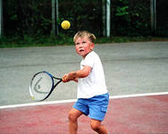
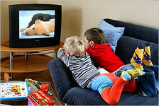
На 1-ой карточке изображен ребенок, сидящий за компьютером и играющий в игры. Парная карточка- дети играют в мяч на спортивной площадке.

На 2-ой карточке изображено: дети сидят на диване перед телевизором. Парная карточка- ребенок занимается спортом.
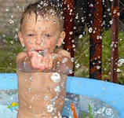
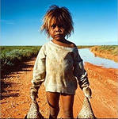
На 3-ей карточке- ребёнок грязный, неумытый.
Парная карточка-ребёнок умывается, закаляется.

«Четвертый лишний»
- Цели и задачи:
1. Закреплять знания о зимних видах спорта, физкультуре, гигиене и здоровье.
2. Развивать логику, мышление, память об физ. инвентаре и оборудование, о спортивной одежде.
- Материал: карточки с изображением спортивного инвентаря и оборудования, разрезанные на 4 части,3 из них относятся к одному и тому же виду спорта, а одна из них не относится к данному виду спорта.
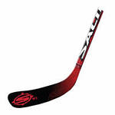 | 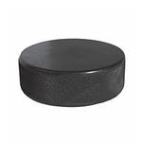 |  | 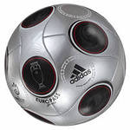 | 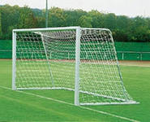 |  | 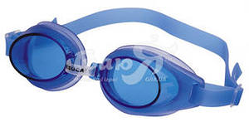 | 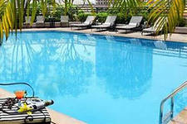
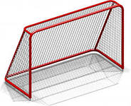 | 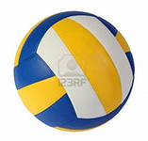 |  | 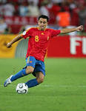 | 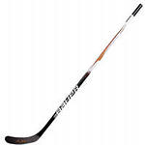 |  | 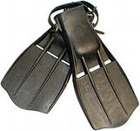 | 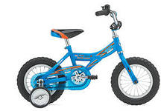
- Правила: показать лишнюю карточку , объясняя почему она лишняя.
- Ход игры: Играют 2-4 человека. Водящий раздает карточки на которых изображены 4 картинки. Ребенок называет, что изображено на карточке, затем закрывает лишнюю картинку, объясняя почему она лишняя.

«Спортивное домино»

- Цели и задачи:
1. Учить детей узнавать и называть виды спорта.
2. Развивать память, логику, мышление.
- Материал: Карточки с изображением символов вида спорта.
- Правила: Дети кладут карточки справа и слева от первой, приставляя к картинке одной карточки такую же картинку другой. Выигрывает тот, у кого не остается ни одной карточки или будут меньше всего.
- Ход игры: Играют 2-4 человека. На игральных карточках изображены символы видов спорта. Перед началом игры водящий выкладывает карточки на стол рубашкой вверх и перемешивает. Каждый ребенок выбирает себе любые семь карточек. Остальные карточки остаются лежать на столе –это базар». Первым ходит ребенок, у которого есть карточка с двойной картинкой . Если у нескольких детей есть карточки с двойной картинкой, то первый ребенок выбирается считалкой. Далее дети ходят поочерёдно. Если у ребенка (чей ход) нет карточки с нужной картинкой, то он берет карточку на «базаре»
В конце игры дети рассказывают какой вид спорта обозначают символы изображенные на карточках. Что они знают об этом виде спорта.
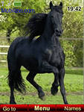 |  | 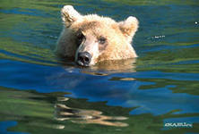 |  | 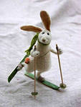 |  | 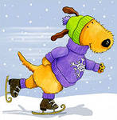 |  | 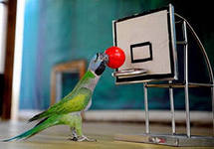
 |  |  |  |  |  |  |  | 